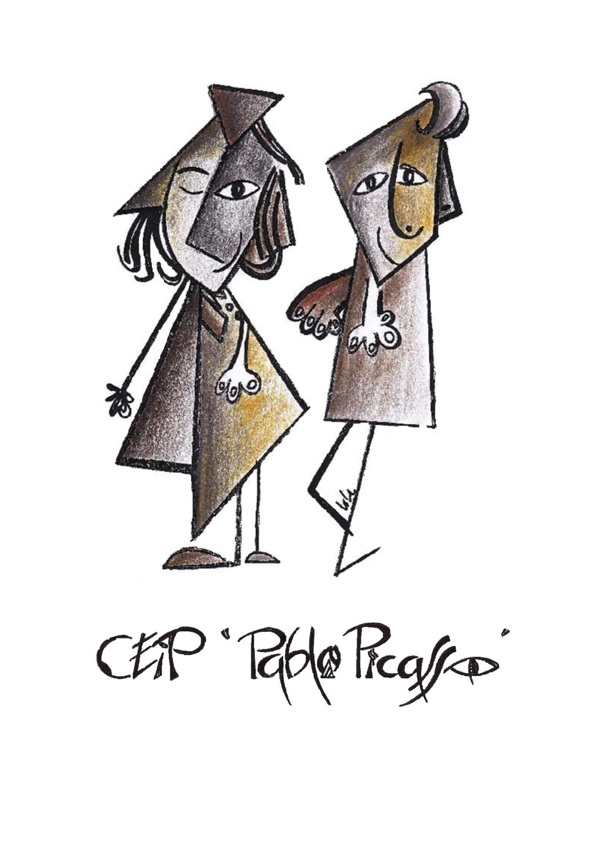
C/ Cabrerizos, 3 C.P. 37188
Carbajosa de la Sagrada Tfno: 923 20 84 79
http://ceippablopicasso.centros.educa.jcyl.es

MATERIAL DE DESARROLLO CURRICULAR (LIBROS DE TEXTO)
1º Primaria (Curso 2026- 2027)
Asignatura | Proyecto | Editorial | ISBN
LENGUA  CASTELLANA | LENGUA CASTELLANA TRIMESTRES NIVEL PALABRA A PALABRA MATICES | SM | 9788411829991
LENGUA  CASTELLANA | Lecturas 1. El Libro feliz | ANAYA | 978-84-667-2535-4
MATEMÁTICAS | MATEMATICAS TRIMESTRES MATICES | SM | 9788410550308
CIENCIAS SOCIALES | CIENCIAS SOCIALES (CYL) MATICES | SM | 9788411829977
INGLÉS | GO FAR! 1 STUDENT'S PACK | Santillana Richmond | 9788466836531
INGLÉS | GO FAR! 1 ACTIVITY PACK | Santillana Richmond | 9788466836616
RELIGIÓN  CATÓLICA | Ven y verás | Anaya | 9788469897188
ALUMNOS NO BILINGÜES
CIENCIAS NATURALES | CIENCIAS DE LA NATURALEZA MATICES | SM | 9788410550049
ALUMNOS BILINGÜES
NATURAL SCIENCE | CLIL World Natural Sciences 1. Class Book (Castile & Leon) | Oxford | 9780190548087
AGENDA ESCOLAR: Se podrá adquirir en el centro a lo largo de la última semana de junio. Precio: 3,50€
Es importante no forrar los libros ni poner el nombre hasta comprobar que son los correctos.

